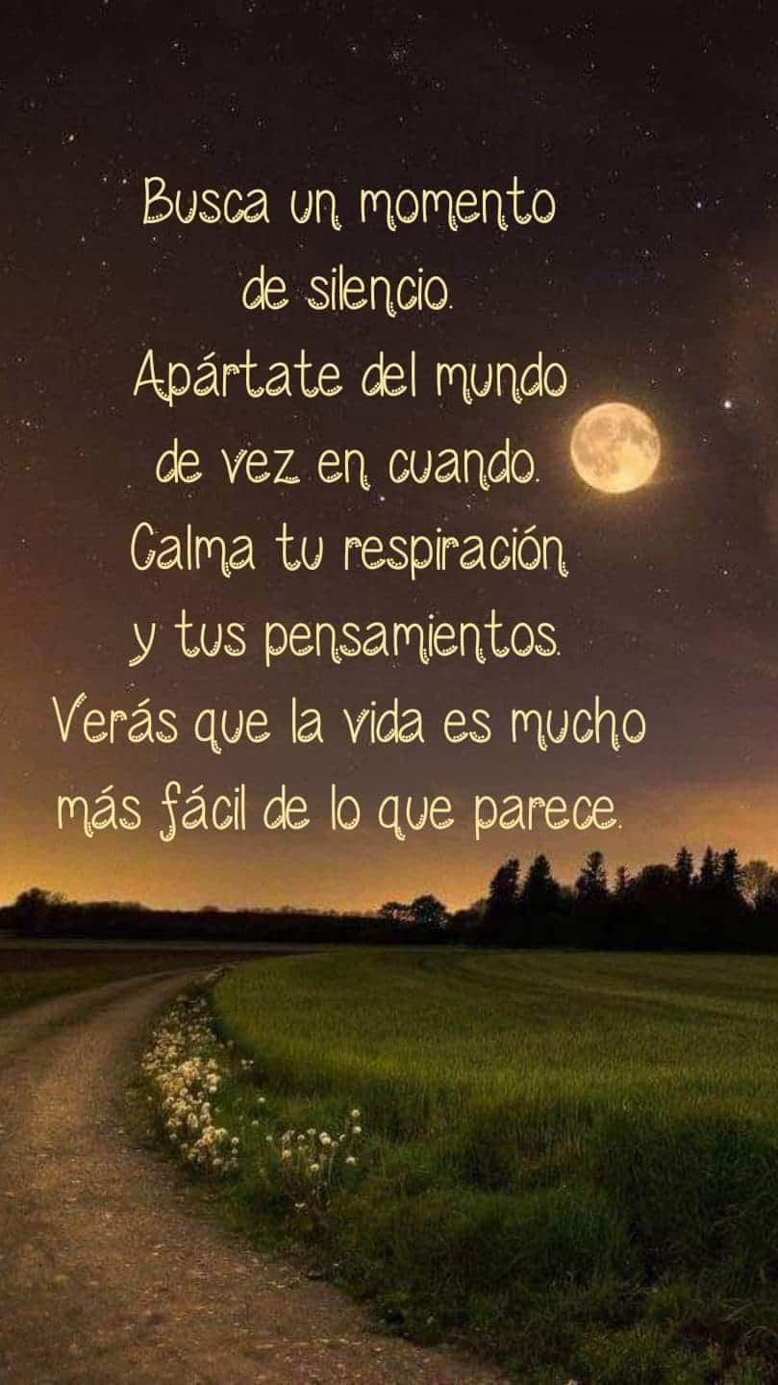

CLASES ABIERTAS
DE BIENESTAR PERSONAL,

Estas clases, las puede realizar cualquier persona,
sea cual sea su estado físico.

¿QUÉ NECESITAS TRAER?

- Una esterilla.
- Taco, cojín para sentarte en el suelo o bien puedes sentarte en una silla, si crees que vas a estar más cómoda.
- Una toalla o mantita para poder arroparte en la relajación, si crees que puedes quedarte fría.
- Ropa cómoda.
- Y… lo más importante de todo: Trae contigo una actitud abierta a sentir. Deja tus expectativas a un lado. Permítete fluir y conectar con tu intuición y todo lo que vaya sucediendo.

NO TE QUEDES CON LAS GANAS DE EXPERIMENTARTE.

CONVIÉRTETE EN TU PROPIA MEDICINA

